Урок практики
Тема: Порционные п/ф из баранины
Домашнее задание в конце презентации
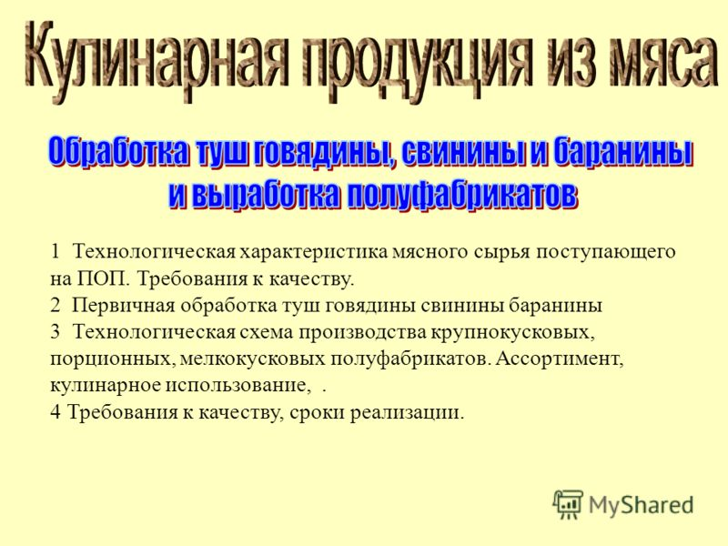
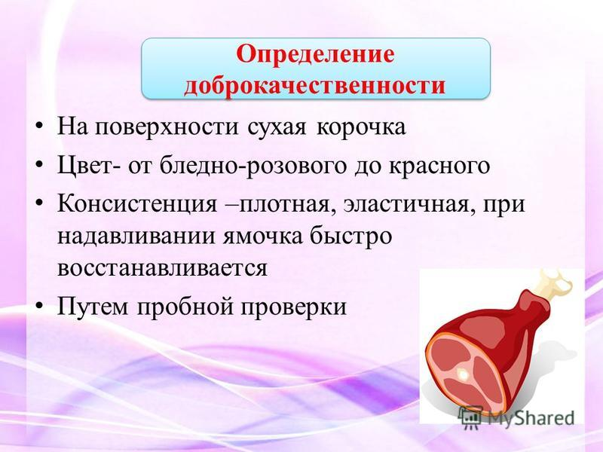

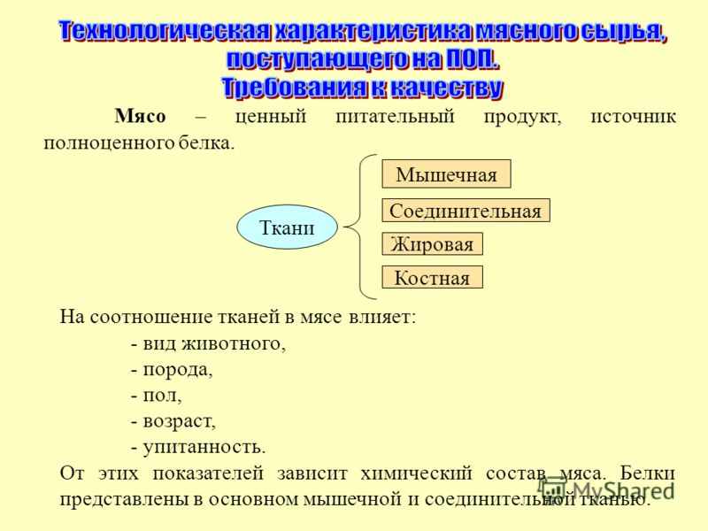
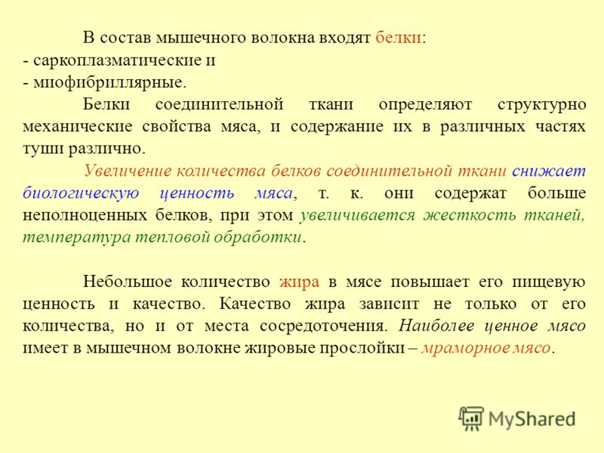
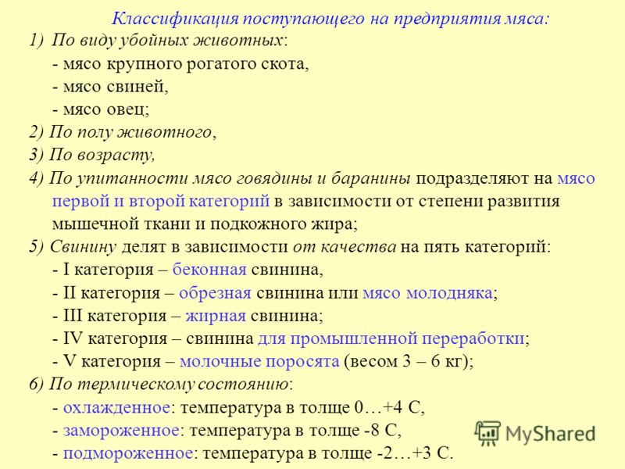

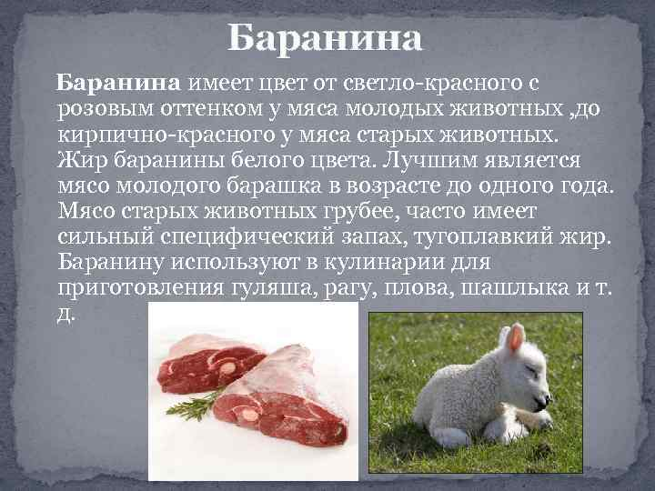
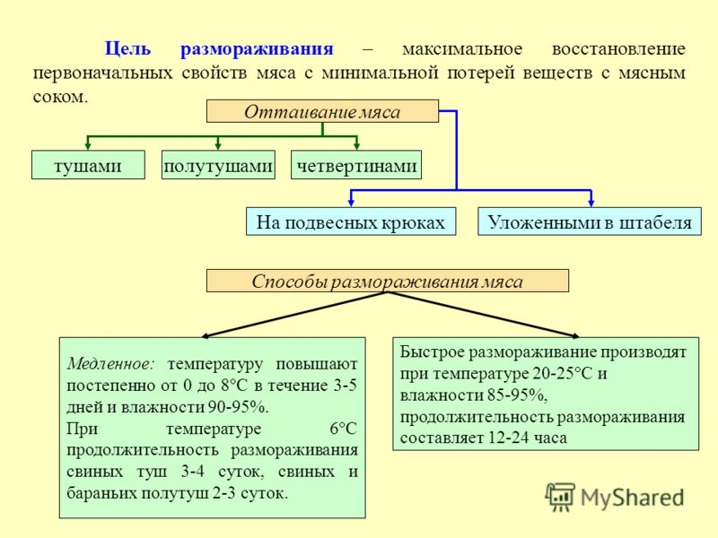
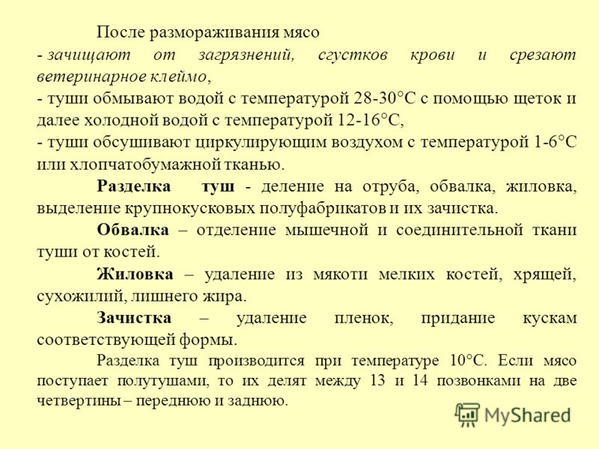
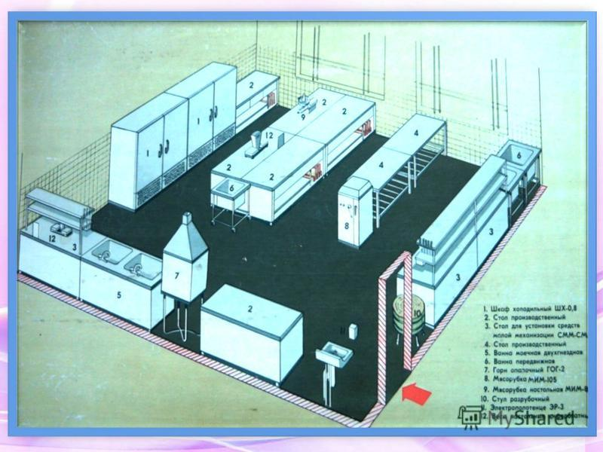

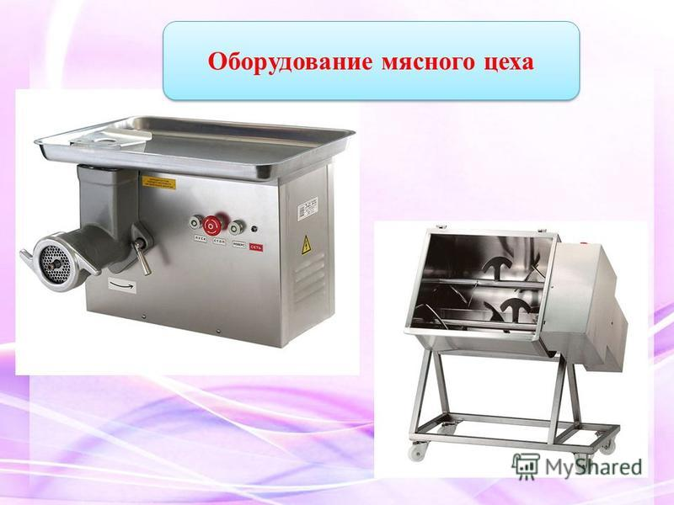
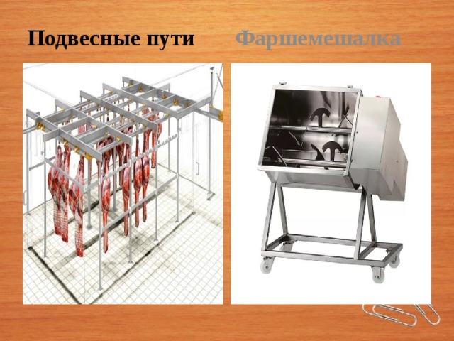
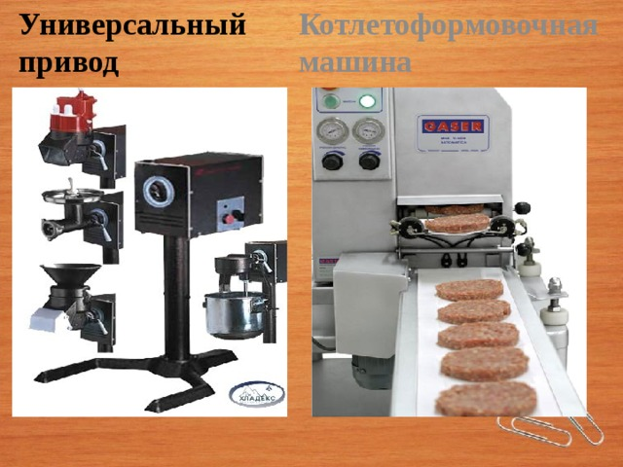
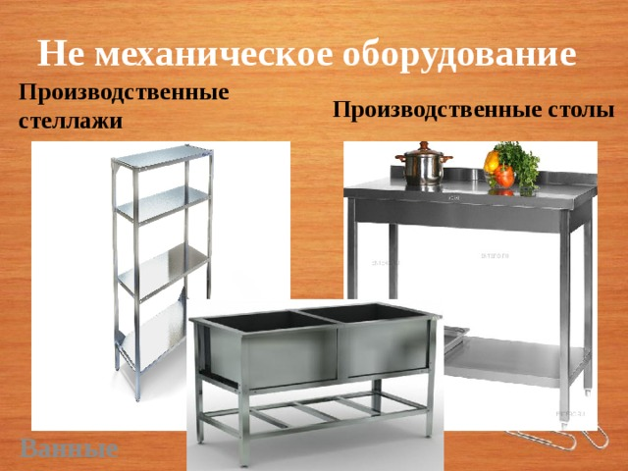
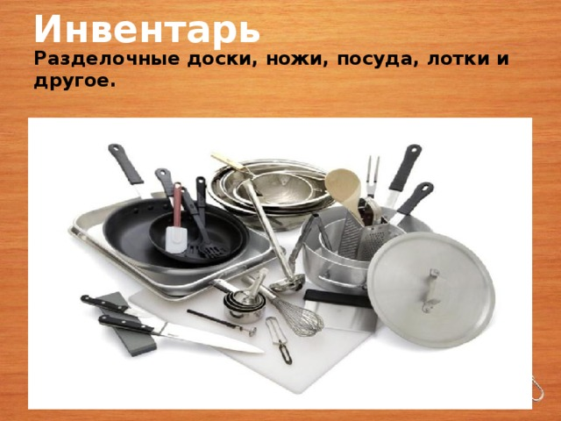

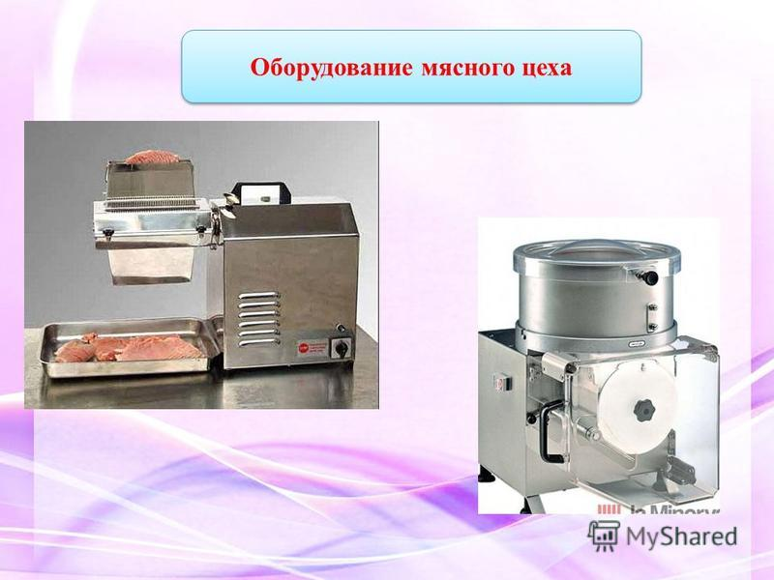
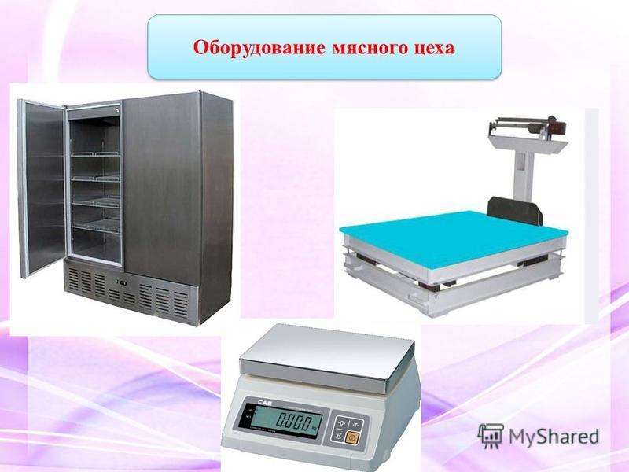

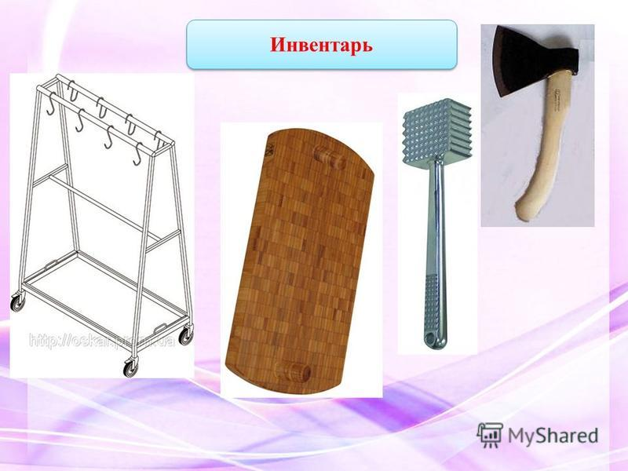

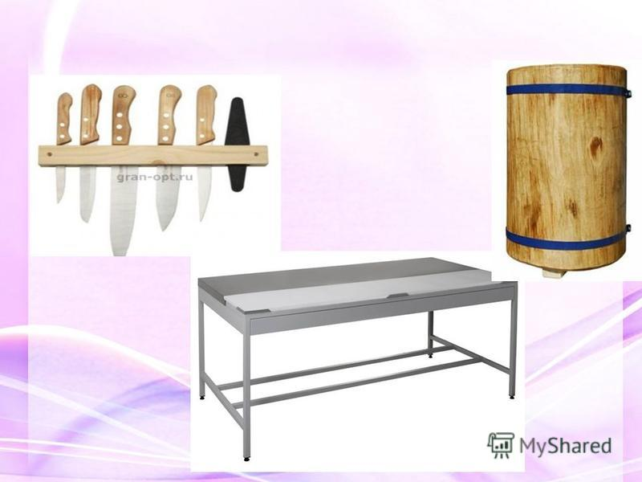
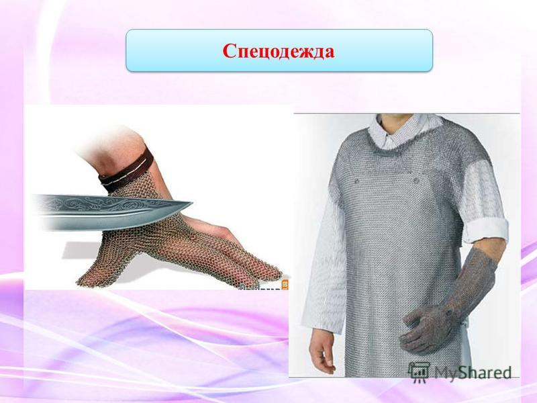

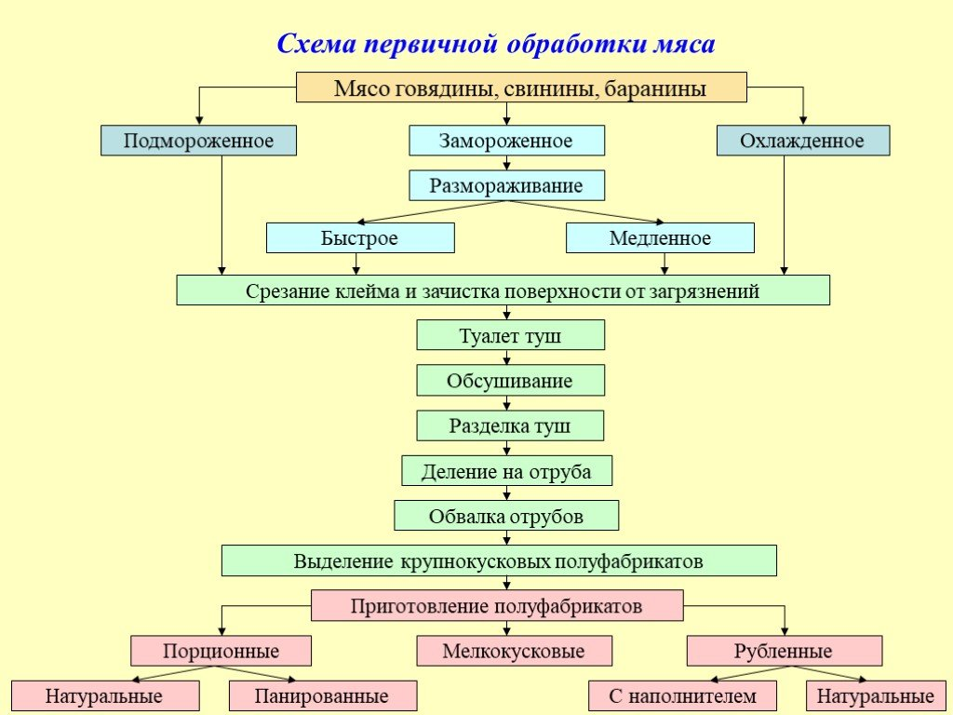

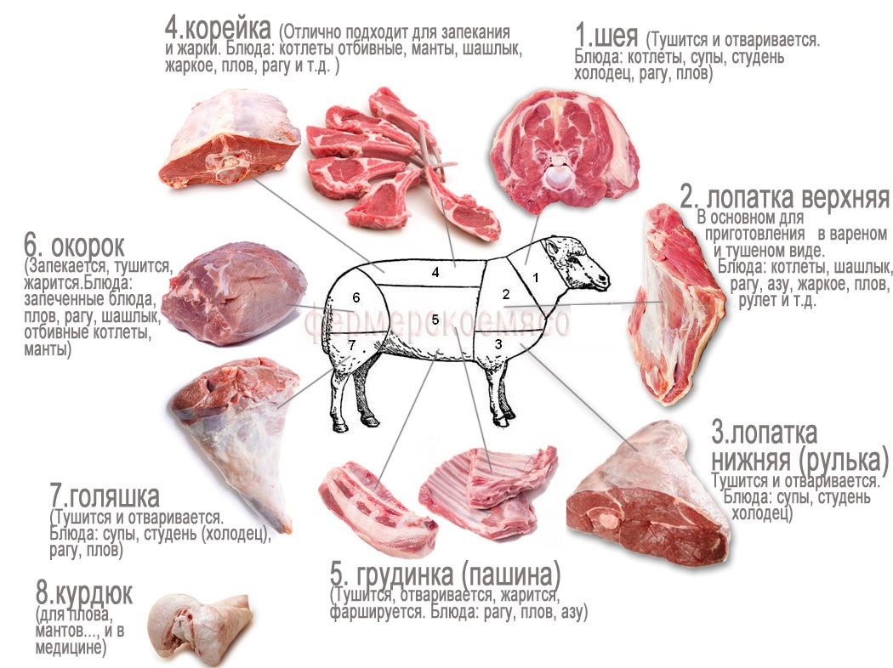

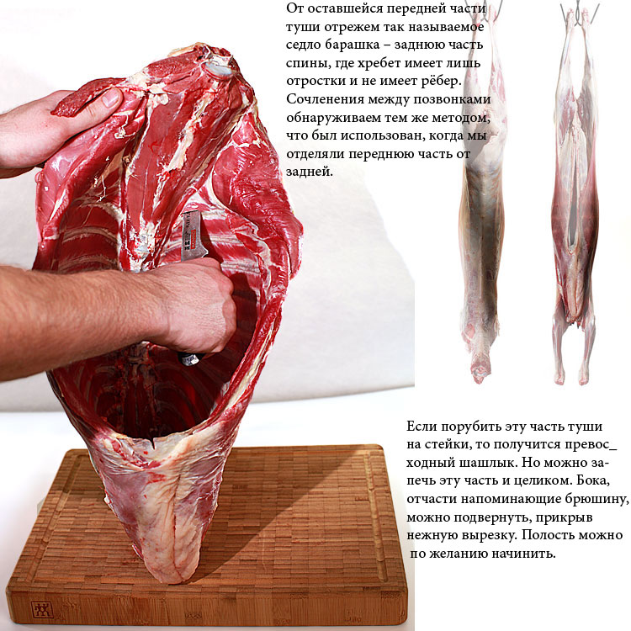

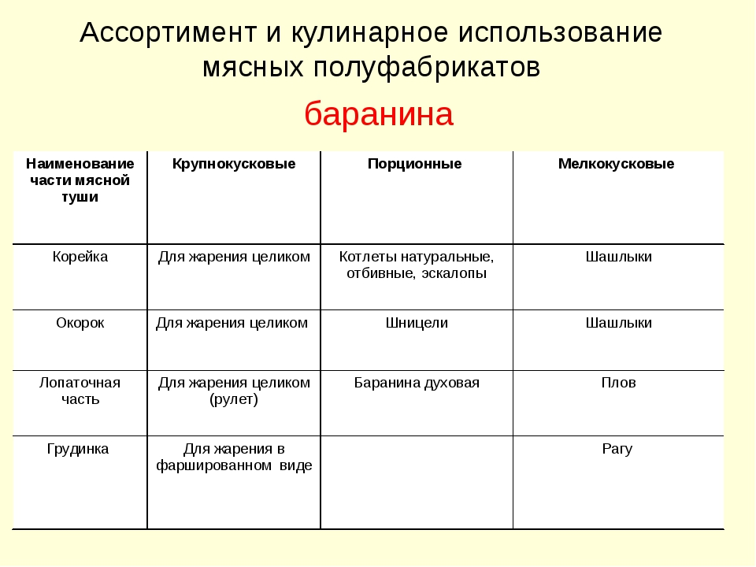

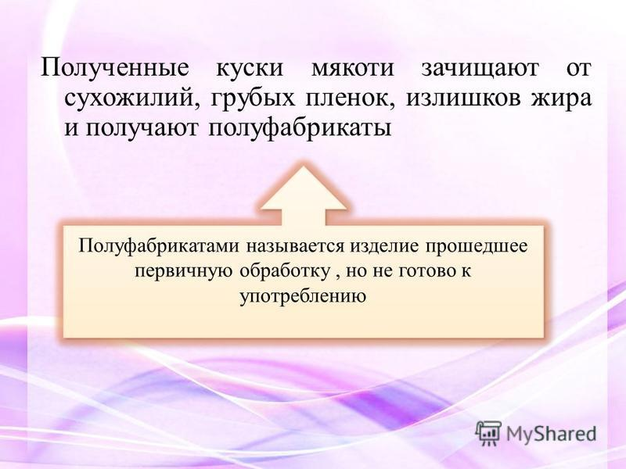
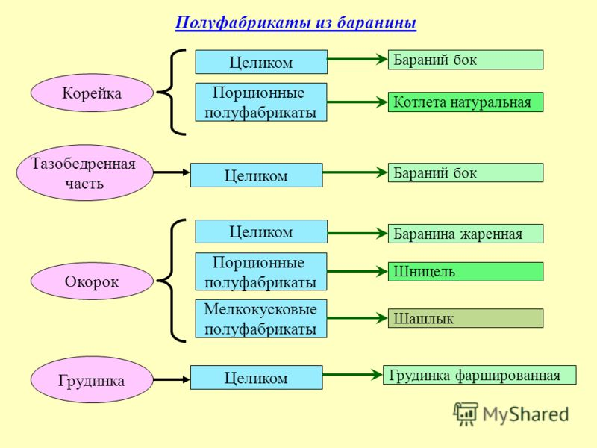
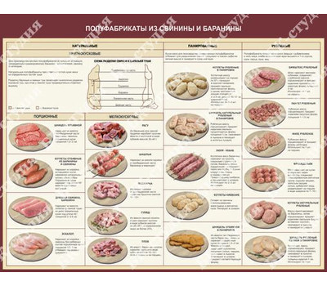

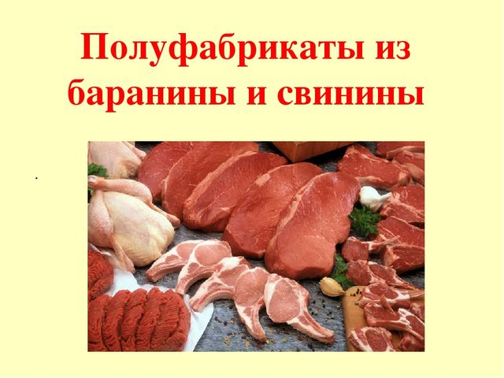

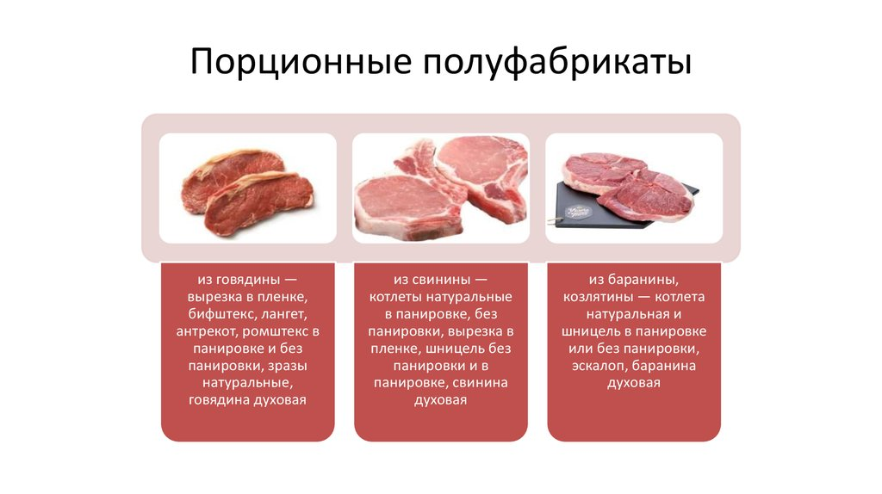
Порционные п/ф из баранины:
котлета натуральная в панировке или без панировки , шницель в панировке или без панировки, эскалоп, баранина духовая

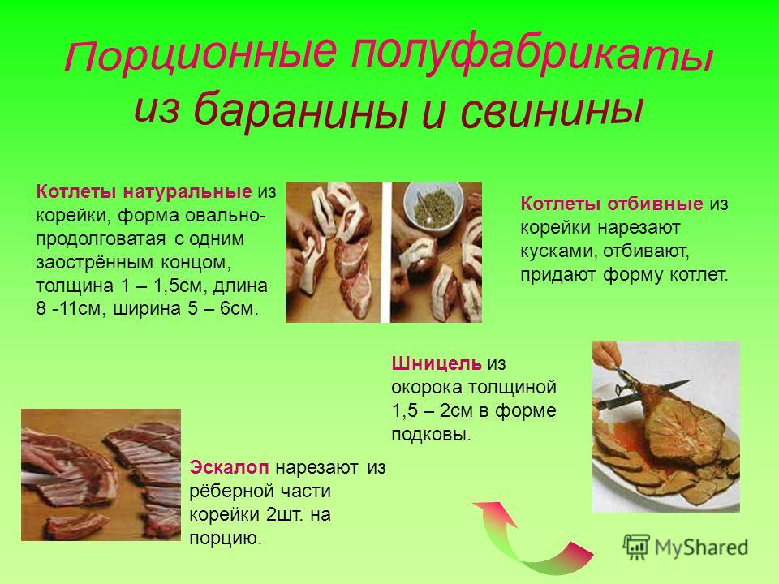

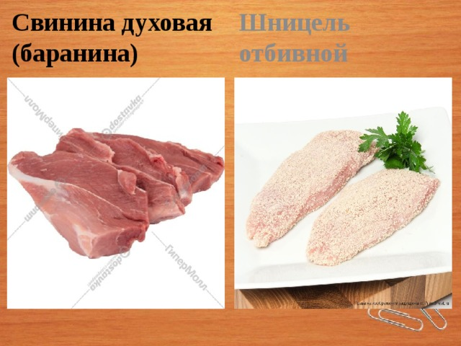
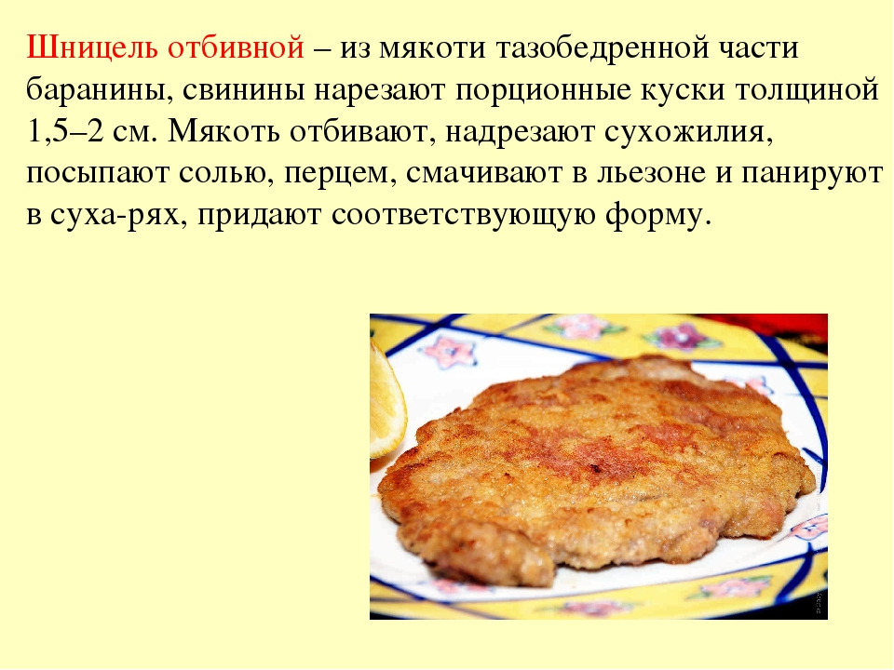

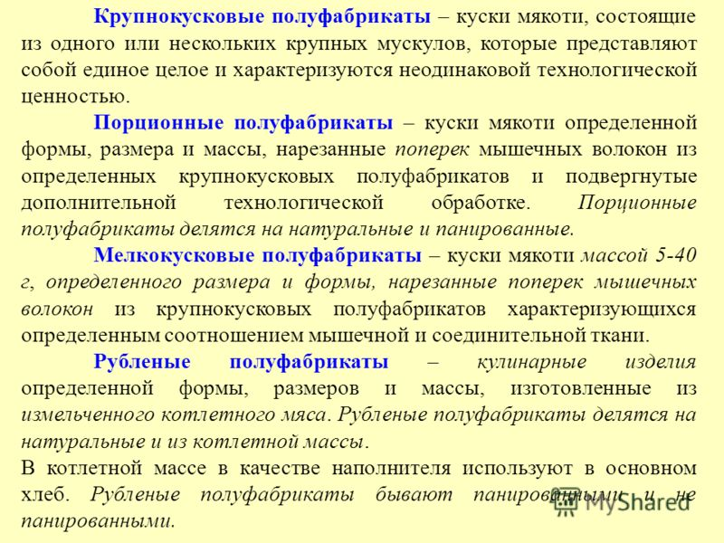
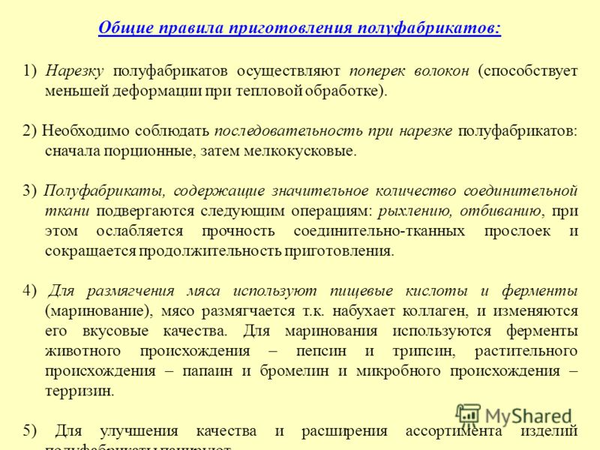

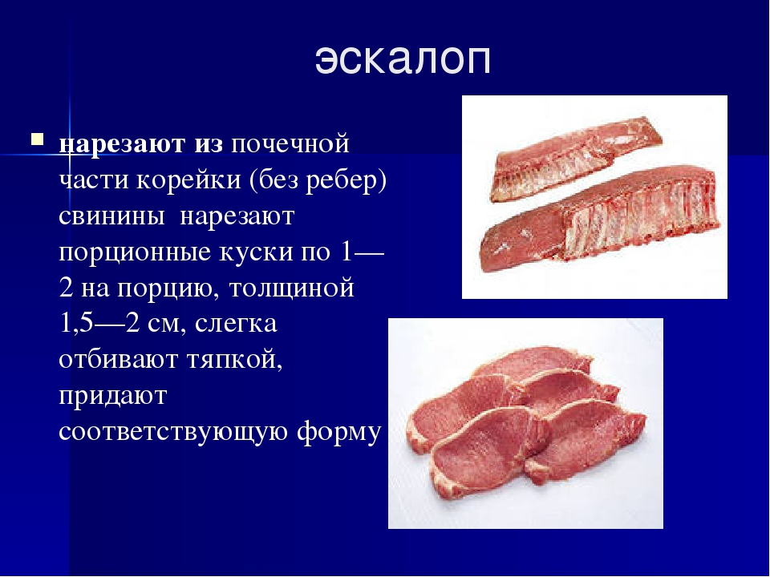
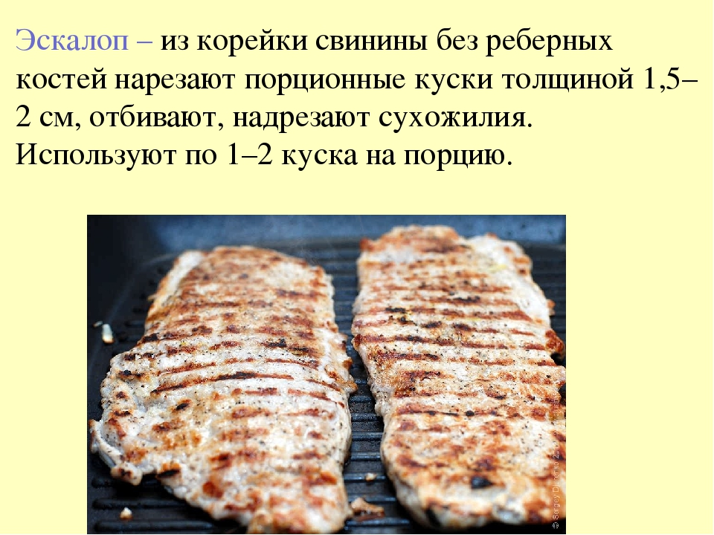

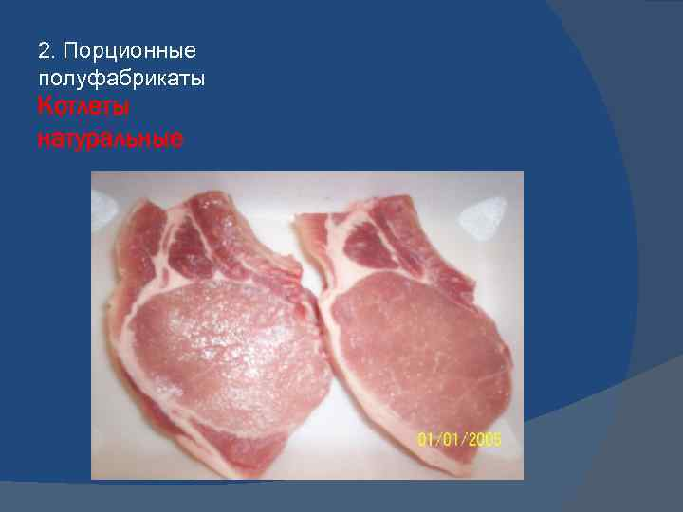
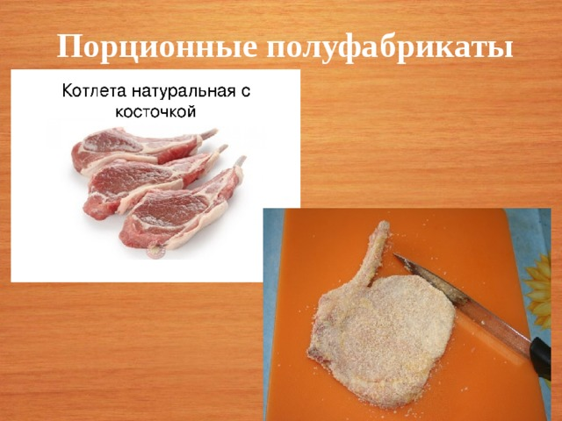
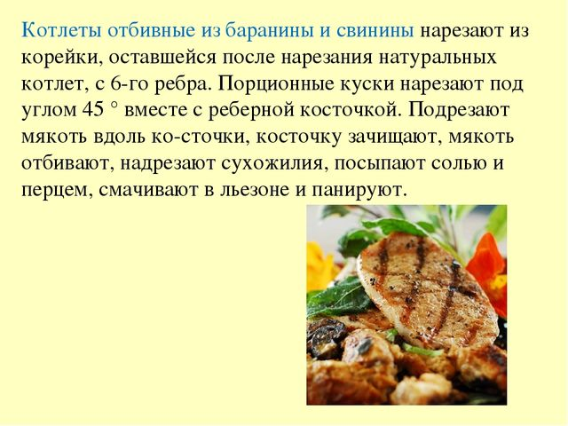

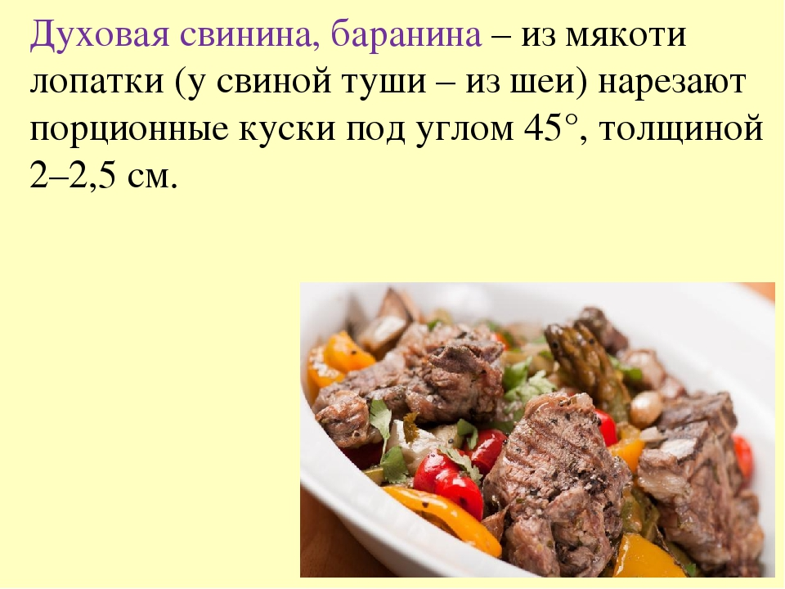

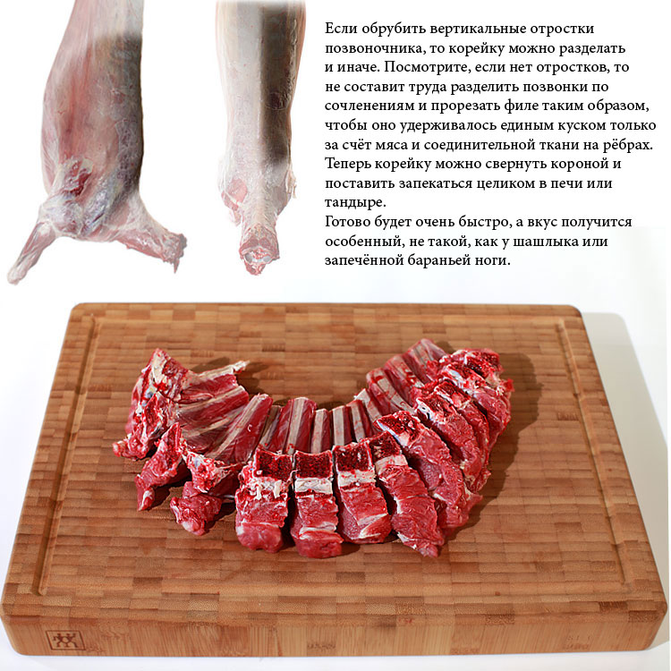

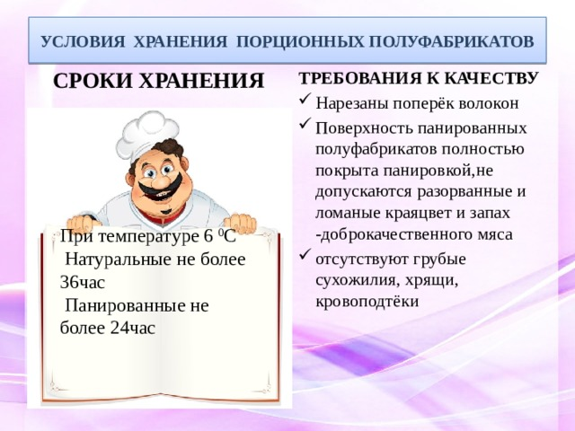

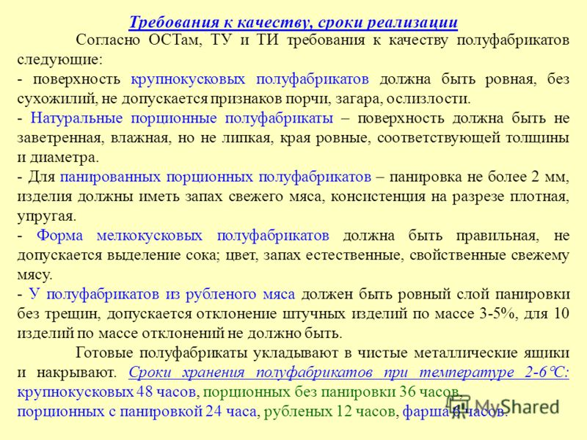
Порционные п/ф нарезаны поперек волокон не допускаются разорванные и ломанные края.
Запах и цвет характерны свежему доброкачественному мясу по виду ( для баранины цвет от бледно – розового до красного) не допускаются признаки порчи, загара.
Консистенция у натуральных плотная, эластичная ( при надавливании пальцем луночка восполняется).
Панированные равномерно покрыты панировкой, без трещин разорванных и ломанных краев.
Если вы оцениваете готовые блюда то показатели для готовых блюд по названию такие же (с оценкой готовых блюд) но естественно добавляется вкус.
Вкус: свойственный виду мяса без посторонних привкусов и в меру соленый.

Домашнее задание:
Внимательно изучить презентацию, заполнить таблицы показателей п/ф и готовых блюд.
Требования к качеству порционных п/ф натуральные и панированных.
Наименование | Внешний вид, форма, поверхность | Цвет | Запах | Консистенция
Котлета натуральная
Котлета отбивная панированная
Шницель натуральный
Шницель натуральный, панированный
Эскалоп
Баранина духовая

Практическая работа: приготовить своими руками шницель натуральный отбивной панированный.
Фото пошагового приготовления выслать, чтобы было видно ваше лицо и руки!!!.

Требования к качеству готовых блюд порционных натуральных и панированных.
Наименование | Внешний вид, форма, поверхность | Цвет | Запах | Консистенция | Вкус
Котлета натуральная
Котлета отбивная панированная
Шницель натуральный
Шницель натуральный, панированный
Эскалоп
Баранина духовая

